***Муниципального бюджетного дошкольного образовательного учреждения***

***д/с № 26 «Гнёздышко»***

*«УТВЕРЖДАЮ»*

*Заведующий МБДОУ*

*детский сад № 26 «Гнёздышко»*

*_____________ Мошкина С.И.*

*2.09.2019г.*

***Материально-техническое обеспечение группы общеобразовательной направленности с 5-7 лет***

***«Ромашка».***

***2019 г.***

|  |  |  |
| --- | --- | --- |
|  | **Развивающая предметно - пространственная среда группы общеразвивающей направленности с 5-7 лет.** | |
|  | **Технические**  **средства** | 1. Музыкальный центр  2.Водонагреватель «thermex»  3.Ноутбук «Lenovo»  4.Интерактивная доска  5.Магнитная доска  6.Песочный стол |
|  | **Постоянное**  **оформление** | 1.Стенд: «Объявления для родителей»  2.Стенд: «Уголок по патриотическому воспитанию»  3.Стенд: «Советы доктора»  4.Стенд: «Мы дежурим»  5.Стенд: «Наше творчество»  6.Стенд: «Наши работы»  7.Стенд: «Список группы»  8. Стенд: «Поздравляем»  9.Стенд: «Это мы»  10.Стенд: «Календарь природы»  11.Стенд: «Информация для родителей»  12.Стенд: «Меню» |
|  | **Образовательные**  **области** |  |
|  | **Социально - коммуникативное развитие:** | Дидактические игры:  - «Аскорбинка и ее друзья»»;  -«Чрезвычайные ситуации в доме»;  - «Чрезвычайные ситуации на улице»;  - «Что такое хорошо, что такое плохо?»;  - «Мой дом»;  - «Транспорт»;  - «Правила этикета»  - Игрушки персонажи, ролевые атрибуты:  - Игровая тумба для девочек- 1шт.  - Кухонный гарнитур со встроенной бытовой техникой - 1шт.  - Диван - 1шт.  - Кресла - 2 шт.  - Столик - 1 шт.  - Кукла большая - 2шт.  - Кукла средняя - 4шт.  - Пупсы - 3шт.  - Сумочка для девочки  - Корзина «Фрукты, овощи»  - Игровой набор «Доктор»  - Игровой набор «Строитель»  - Игровой набор «Парикмахер»  - Касса  -Весы  - Счёты  - Набор кухонной посуды  - Набор чайной посуды  - Набор столовых приборов  - Швейная машинка  - Набор «Животные»: разных климатических зон, домашние.  - Коляски большие - 2шт.  - Кресло для кукол - 2 шт.  - Комплект кукольных постельных принадлежностей  - Утюг - 2шт.  - Чайник  - Миксер  - Кукла «Повар»  - Кукла «Доктор»  - Кукла «ДПС»  - Игровая тумба для мальчиков - 1шт.  -Трактор - 2шт.  - Самолёт - 2шт.  - Мотоцикл  - Машинки маленькие - 8шт.  - Машина большая - 1шт.  - Каски - 2 шт.  - Руль  - Инструменты  - Машины: «Космический вездеход», «Военная автоцистерна», «Военный фургон», «Бетономешалка», «Камаз», «Эвакуатор», «Лесовоз». |
|  | **Познавательное развитие** | - Карточки с цифрами;  - Счётные палочки;  - Счётный материал;  - Набор цифр на магните;  - Математика для детей 6+ (рабочие тетради);  - Плакат «Сосчитай»;  - Плакат «Изучаю форму и величину предмета»;  - Плакат «Геометрические фигуры»;  - Карточки обобщающих понятий: игрушки, посуда, одежда, обувь, мебель и пр.;  - Развивающая игра «Логико - малыш (математика):  -натуральный ряд  -состав числа от 1 до 10  -ракурсы  -алгоритм  -проекции  -время, часы, календарь  -измерения  -второй десяток от 1 до 10  -состав числа от 5 до 10  -морские задачки  -сохранение количества  -композиции.  -Раздаточный материал:  -карточки-полоски (на каждого ребёнка),  -корзина с фруктами и ягодами (плоскостная) 2 шт.  - Набор геометрических фигур для группировки по цвету, форме, величине;  - Набор объемных геометрических тел (разного цвета и величины)  - Фартуки;  - Комнатные растения;  - Лейка, Опрыскиватель;  - Набор для рыхления почвы;  - Дерево «Времена года»;  - Карта мира по зонам;  - Н /м Природно-климатические зоны Земли;  - Календарь погоды;  - Лепбук «Зимующие птицы»;  - Плакат «Времена года»;  - Атласы и энциклопедии;  - Коллекция «Насекомые», «Животные разных континентов»  «Обитатели морского дна»;  - Коллекция тканей;  - Коллекция бумаги;  - Коллекция растений (гербарий);  Рамка вкладыш «Дни недели», «Часы», «Строение человека»;  - Игра «Поймай рыбку»;  -Развивающая игра «Логико-малыш «Природа», «Птицы», «Животные»;  Набор для экспериментирования: стол-поддон, емкости и мерные сосуды разной конфигурации, лупа, картотека опытов, баночки с крышками для природного материала, коллекция сыпучих продуктов (соль, сахарный песок, мука, крупы), весы, гирьки, магниты, песочные часы;  Дидактические игры:  «Найди четвертый лишний»  «Чей малыш?»  «Целый год»  «Кто где живет?  «Что в моей корзине?  «Где живет вода?»;  - Крупногабаритные деревянные напольные конструкторы (строительный материал);  - Конструкторы из серии "LEGO";  - Деревянный конструктор «Томик»;  - Пластмассовый конструктор;  - Глобус. |
|  | **Речевое**  **развитие** | - Набор печатных картинок;  - Книги иллюстрированные;  - Плакаты интерактивные 4шт. «Транспорт», «Домашние животные», «Азбука детской безопасности», «Говорящий букварь»;  - Лепбук «Речевичок»  - Развивающая игра «Логико-малыш»;  - Дидактические игры:  - «Дорожные знаки», «Транспорт»,  «Азбука безопасности на прогулке»,  «Черезвычайные ситуации дома»,  «Воображариум»,  «Весёлые гонки и божьи коровки»,  «Эмоции», «Рассказы о животных»,  «Аскорбинка и её друзья»,  «Забавные истории»,  «Четвёртый лишний»,  «Слышим, видим, нюхаем»,  «Маленькие слова»,  - Настольно печатные игры:  «Волшебные подружки и их любимые зверюшки»,  - «Найди принца», Пазлы,  - Сюжетные картинки разной тематики  - Наглядно-демонстрационный материал для развития лексико-грамматического строя речи -  «Поиграем в слова»,  «Воспитываем сказкой»  Дидактические игры:  - «Противоположности»,  - «Подходит-не подходит»,  - «Кто где живет»,  - «Логический поезд»,  - «Развиваем память»  - «Слово наоборот»  - Наборы картинок для группировки (реалистические изображения), до 4-6 в каждой группе: домашние животные, дикие животные, животные с детенышами, птицы.  - Наборы парных картинок типа лото (из 3 - 4 частей), по тематики сказок.  -Набор сюжетных картинок; -  - Набор иллюстраций к русским народным сказкам;  -Детские энциклопедические издания;  - Произведения художественной литературы.  - Мнемотаблицы. |
|  | **Художественно - эстетическое развитие** | - Фломастеры, - Кисти  - Доски для пластилина, - Пластилин  - Ножницы, - Клеёнки  - Подставки, - Раскраски 2 комплекта  - Цветная бумага  - Цветной картон  - Белый картон  - Трафареты «Дикие животные», «Овощи», «Транспорт», «одежда», «Геометрические фигуры», «Фрукты»  **-** Набор для творчества Плей- до;  - Наборы цветного и белого мела.  - Мольберт двусторонний (магнитный/для рисования мелом)  **-** Фартуки для детей.  - Театральная ширма - 2шт.  - Теневой театр «Заюшкина избушка»  - Конусовый театр «Кот в сапогах»  - Ложковой театр «Репка»  - Плоскостной театр «Колобок», «Кот, петух и лиса», «Гуси-лебеди», «Зимовье», «Красная шапочка», «Лиса и журавль», «Золушка», «Что такое хорошо и что такое плохо», «Теремок», «Три поросёнка», «Курочка ряба».  - Пальчиковый театр «Теремок»  - Ширма «Лес», «Дом»;  - Фланелеграф;  Театр на фланелеграфе: «Золушка», «Лиса и журавль», «Красная шапочка», «Гуси лебеди» и др.  - Кукольный театр «Кудесники»: «Волк и семеро козлят», «Заюшкина избушка», «Курочка ряба»  - Маски «животные», «сказочные персонажи», «овощи и фрукты»  - Мультгерои «Смешарики» на прищепках  - Фигурки сказочных персонажей, плоскостные на подставках  Музыкальные инструменты:  - Барабан-1  - Дудочка-1  - Бубен-1  - Металлофон-1  - Ксилофон-2  - Барабан -1  - Маракассы-2  - Губная гармошка-1  - Шумелки-2  - Ложки деревянные - 6  - Платочки-10  - Микрофон |
|  | **Физическое**  **развитие** | - Канат-1  - Коврик массажный диаметр 50 см-3шт  - Дорожка здоровья (длина 75 см, ширина 70 см) 1шт.  - Мешочек с грузом масса 200 г-22шт.  - Дорожка со следами длина 2 м.  - Круги плоскостные-5шт.-  - Бубен-1шт.  - Мячи большие -2шт.  - Мяч-попрыгунчик - диаметр 50 см-30шт.  **-** Обруч плоский - диаметр 100 см-1шт.  - Обруч плоский- диаметр 200 см-1шт.  - Палка гимнастическая длина 75-80 см-22  - Скакалка длина 120-150 см- 6шт.  - Кегли 2 комплекта  - Флажки-35шт.  - Гантели-25шт.  - Кубики малые-50шт.  - Мячи мягкие малые - 40 |

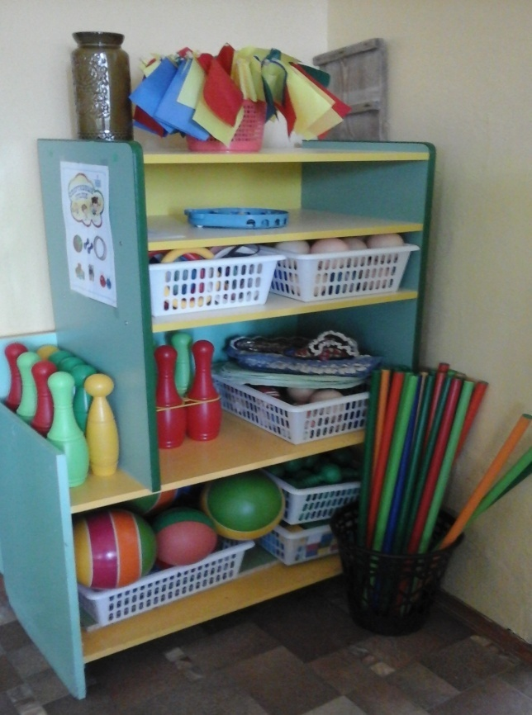

***Центр физического развития***

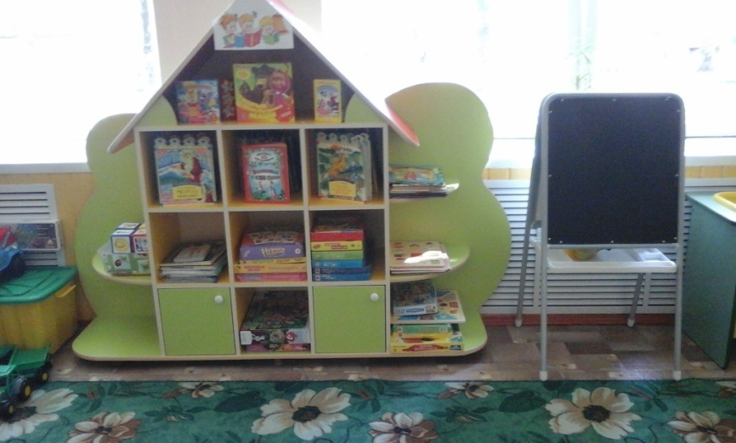

*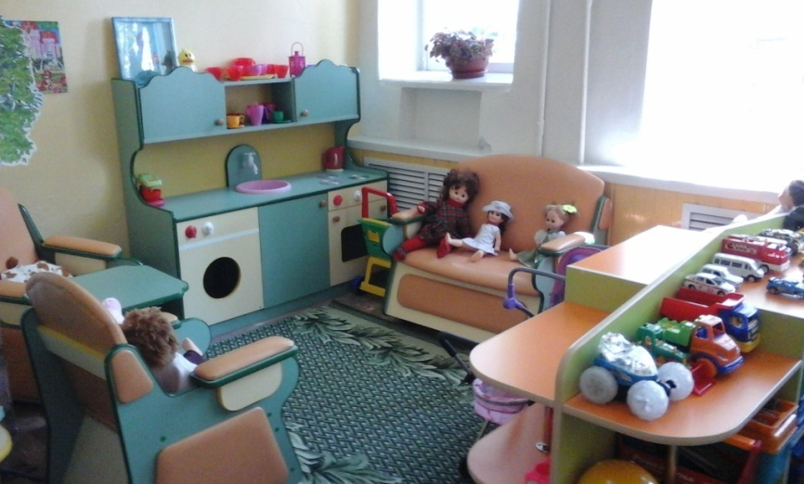Центр речевого развития и книги*

***Игровая зона мальчиков, девочек***

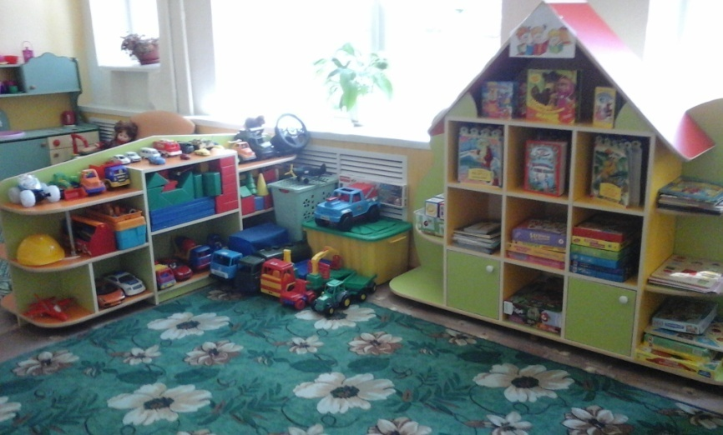

***Центр познавательного развития***

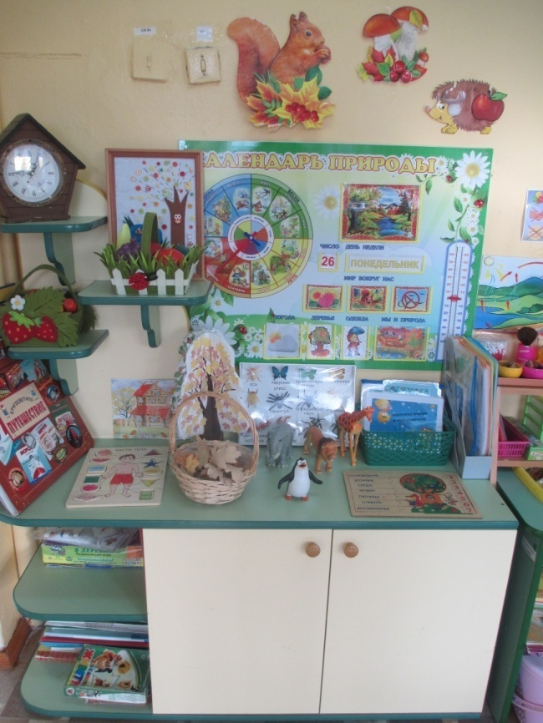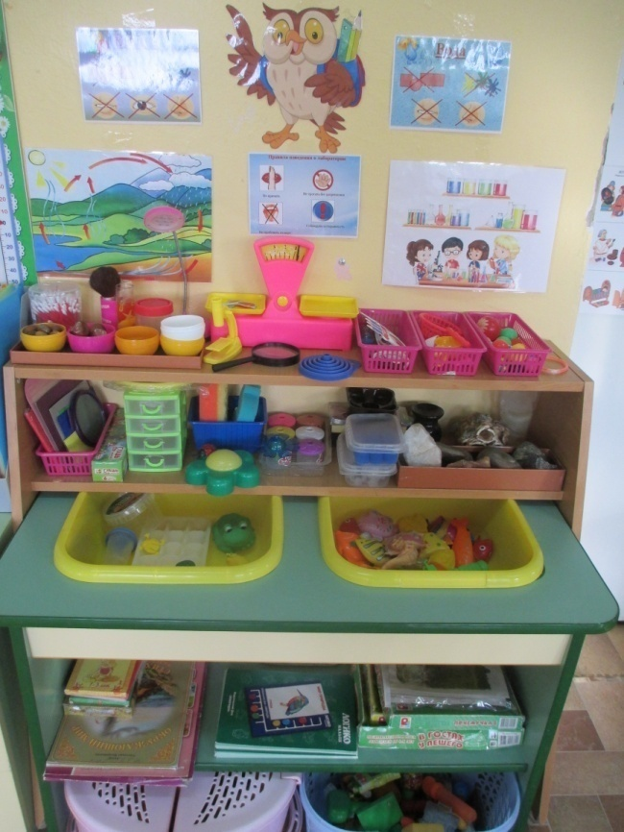

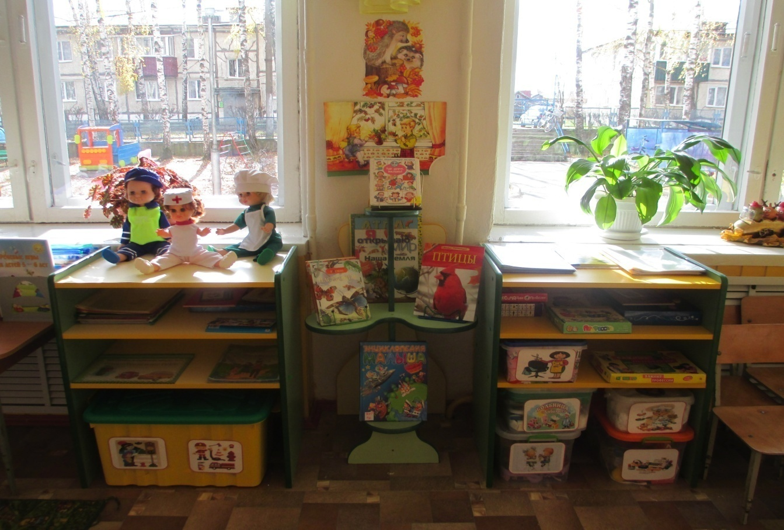

***Центр художественно – эстетического развития***

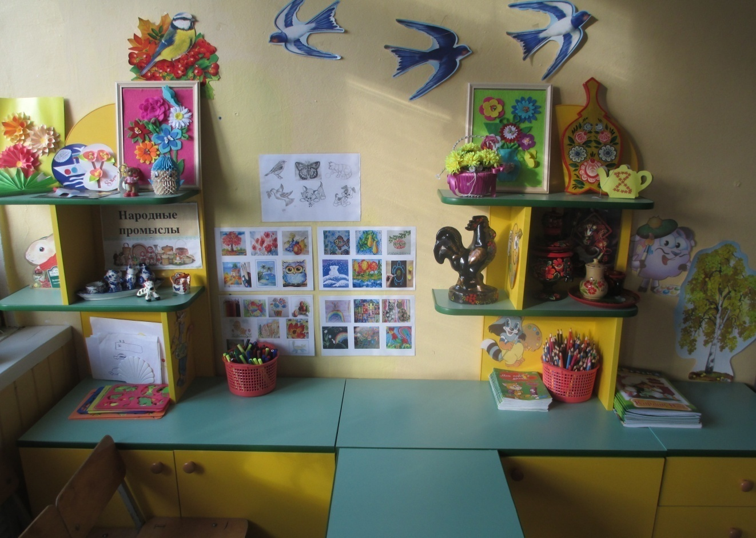

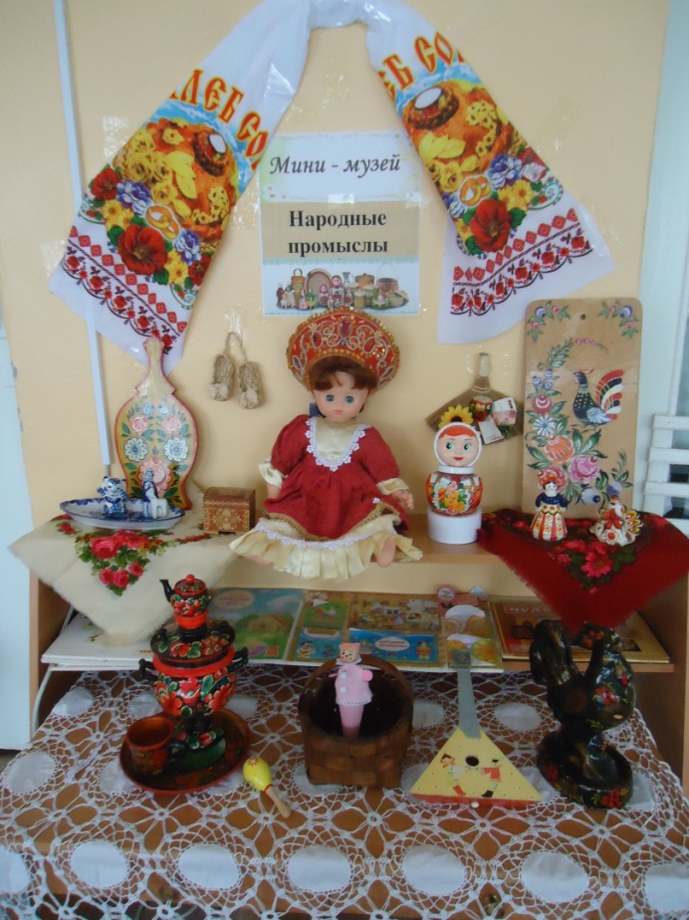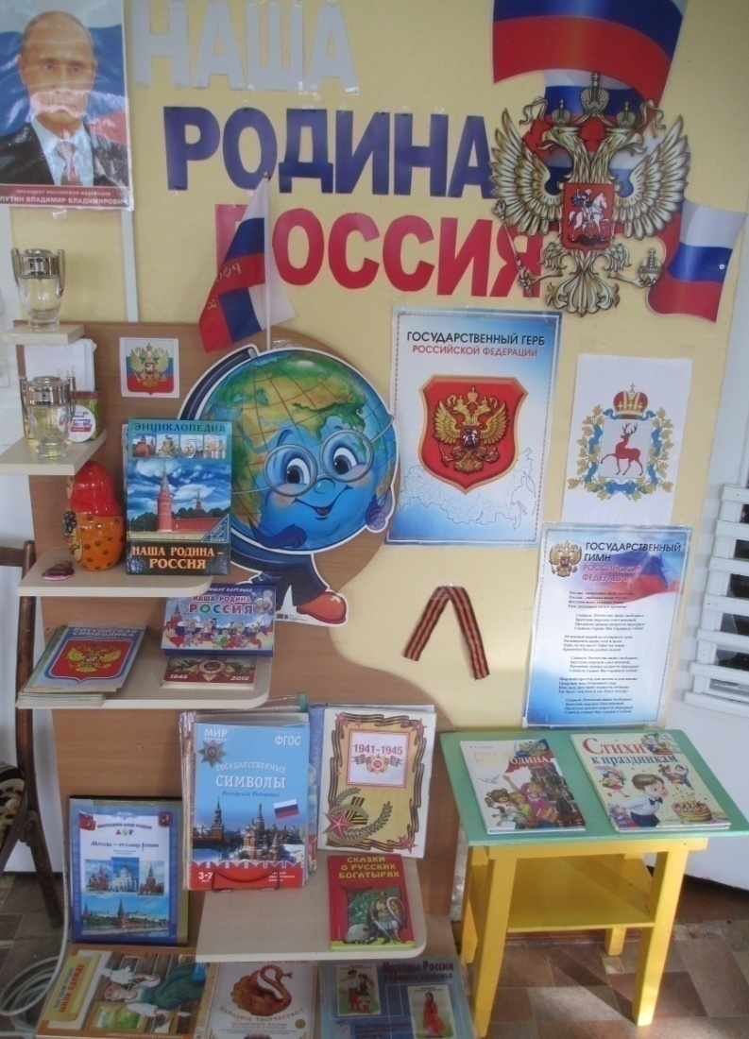***Патриотический уголок***

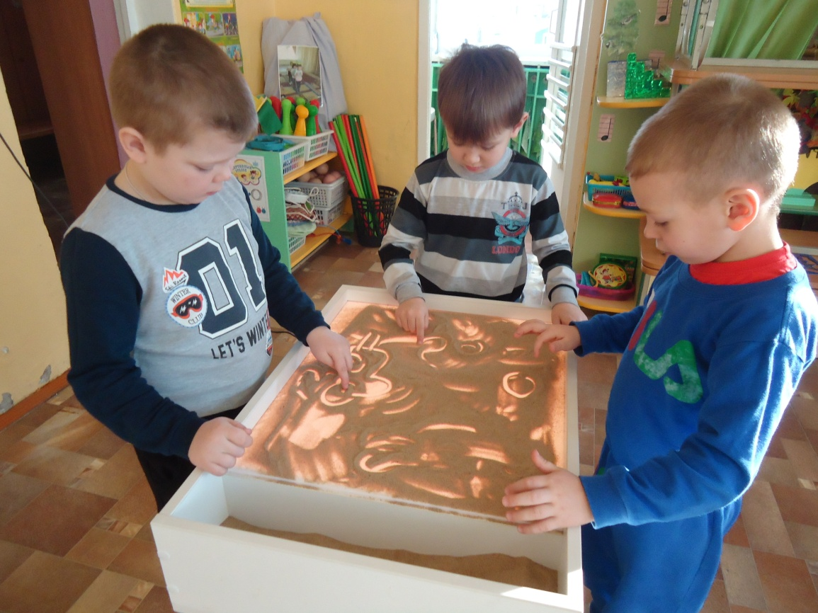***Песочный стол***

***Приёмная***

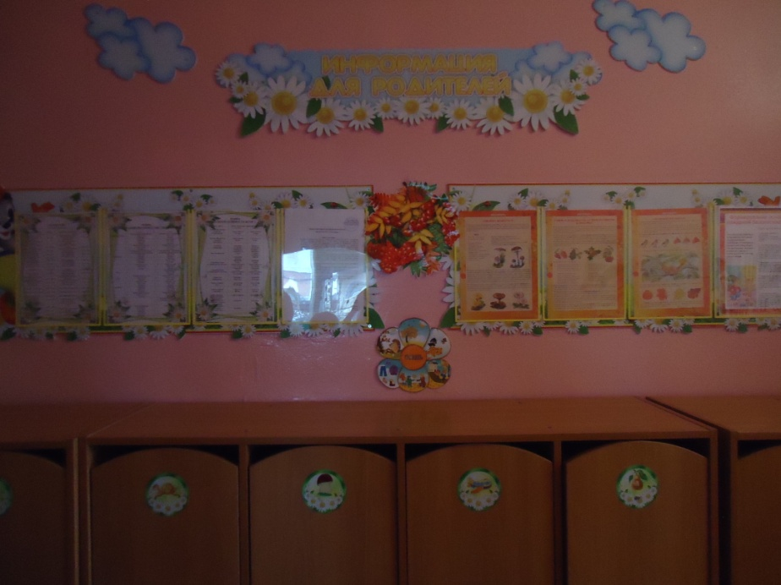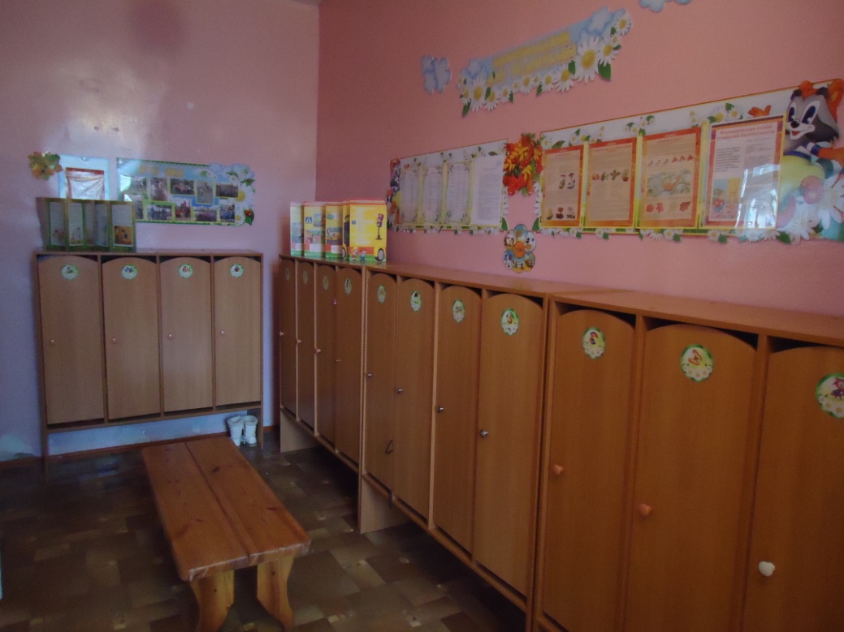

*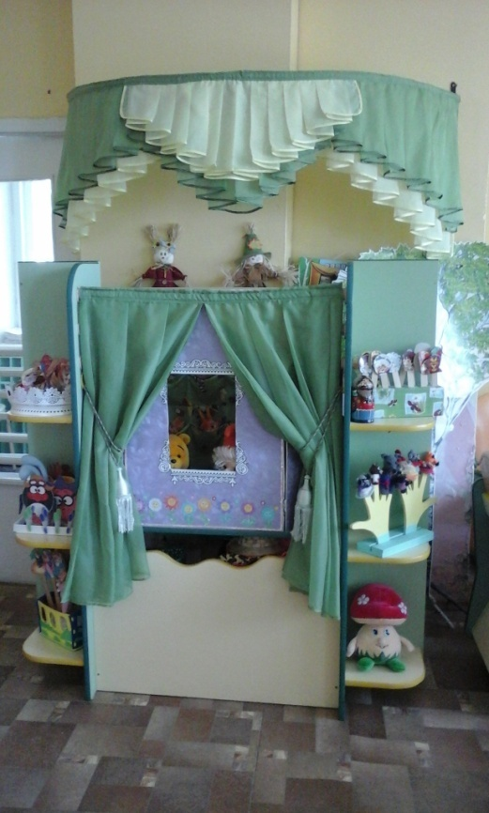Музыкально-театральный уголок*

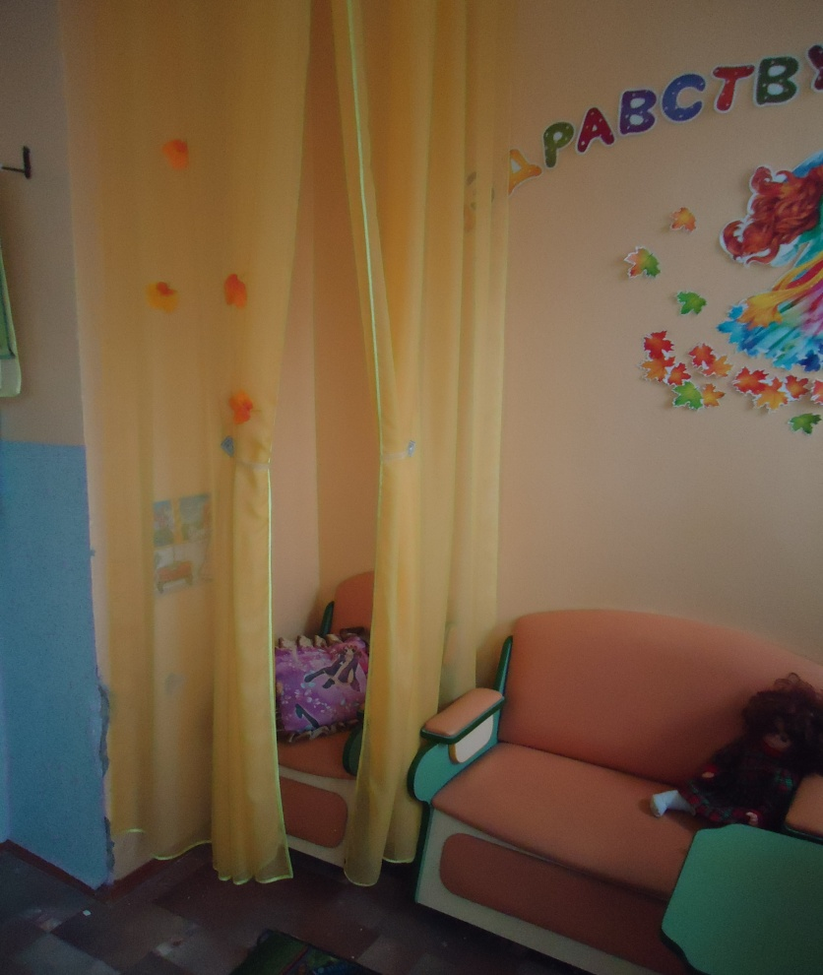

*Уголок уединения*

*Интерактивная доска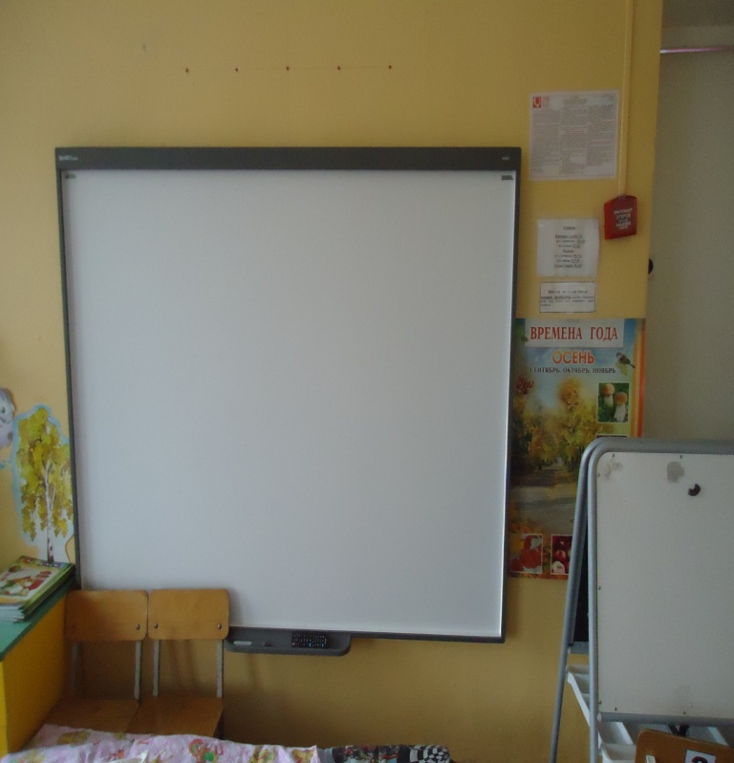*

*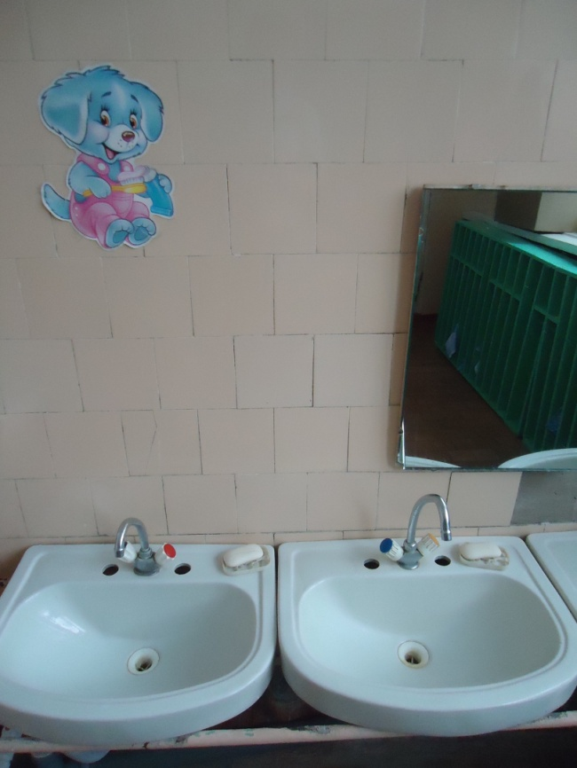Туалетная комната*

